LabMedSys

Módulo Garantia da Qualidade
Plano de Ação Preventiva: Manual do usuário
Versão 1.0

Histórico de Revisão e Envolvidos

Nome | Função | Contato
Rogério
Lúcia
Balocco
Cláudio

Data | Versão | Descrição | Autor
22/10/2026 | 1.0 | Versão publicada no portal, sem os achados de segurança | André Nardacci

- ACRÔNIMOS E ABREVIAÇÕES

Sigla | Termo Original | Tradução / Significado
ANVISA | Agência Nacional de Vigilância Sanitária | Agência reguladora sanitária brasileira
BPF | Boas Práticas de Fabricação | Conjunto de requisitos para garantir qualidade e segurança dos medicamentos
GMP | Good Manufacturing Practices | Boas Práticas de Fabricação
SGQ | Sistema de Gestão da Qualidade | Sistema de gestão da qualidade farmacêutica
CAPA | Corrective and Preventive Action | Ação Corretiva e Preventiva
RNC | Relatório de Não Conformidade | Registro formal de desvios ou não conformidades
POP | Procedimento Operacional Padrão | Documento que descreve a execução padronizada de atividades
RDC | Resolução da Diretoria Colegiada | Norma regulatória emitida pela ANVISA
PIC/S | Pharmaceutical Inspection Co-operation Scheme | Esquema de Cooperação em Inspeção Farmacêutica
CSV | Computerized System Validation | Validação de Sistemas Computadorizados
URS | User Requirements Specification | Especificação de Requisitos do Usuário
ERU | Especificação de Requisitos do Usuário | Documento contendo os requisitos do negócio e dos usuários
FS | Functional Specification | Especificação Funcional
IQ | Installation Qualification | Qualificação de Instalação
OQ | Operational Qualification | Qualificação Operacional
PQ | Performance Qualification | Qualificação de Desempenho
QI | Qualificação de Instalação | Evidência de que a instalação foi executada conforme especificação
QO | Qualificação de Operação | Evidência de que o sistema opera conforme especificado
QD | Qualificação de Desempenho | Evidência de que o sistema mantém desempenho consistente
PMV | Plano Mestre de Validação | Documento que define a estratégia global de validação
SNCM | Sistema Nacional de Controle de Medicamentos | Sistema brasileiro de rastreabilidade de medicamentos
IUM | Identificador Único de Medicamento | Código único utilizado na serialização de medicamentos
XML | Extensible Markup Language | Linguagem de marcação extensível para troca de dados
FDA | Food and Drug Administration | Agência reguladora de alimentos e medicamentos dos Estados Unidos
OMS | Organização Mundial da Saúde | Organização Mundial da Saúde
WHO | World Health Organization | Organização Mundial da Saúde
ALCOA+ | Attributable, Legible, Contemporaneous, Original, Accurate (+ Complete, Consistent, Enduring, Available) | Princípios de Integridade de Dados
GxP | Good Practices | Conjunto de Boas Práticas aplicáveis ao ambiente regulado
ICH | International Council for Harmonisation | Conselho Internacional para Harmonização de Requisitos Técnicos
QMS | Quality Management System | Sistema de Gestão da Qualidade
QA | Quality Assurance | Garantia da Qualidade
QC | Quality Control | Controle da Qualidade
SLA | Service Level Agreement | Acordo de Nível de Serviço
Audit Trail | Audit Trail | Trilha de Auditoria
GAMP | Good Automated Manufacturing Practice | Guia internacional de validação de sistemas computadorizados (categorias de software)
RN | Regra de Negócio | Regra que o sistema deve cumprir, identificada como RN-PRI-nnn
RF / RNF | Requisito Funcional / Não Funcional | O que a nova versão deve fazer / como deve fazer (segurança, auditoria, desempenho)
CT | Caso de Teste | Teste com passos e resultado esperado, identificado como CT-PRI-nnn
DV | Desvio | Diferença entre o resultado esperado e o obtido nos testes, identificado como DV-PRI-nnn
SEG | Achado de Segurança | Fragilidade de segurança encontrada no código, identificada como SEG-PRI-nn
SSO | Single Sign-On | Login único: um acesso vale para todos os módulos
DBA | Database Administrator | Administrador do banco de dados
LGPD | Lei Geral de Proteção de Dados | Lei nº 13.709/2018, sobre dados pessoais

- MANUAL DO USUÁRIO

  - Lista (Index)
1. No menu, abra Controle de Desvios › Plano de Ação Preventiva. A tela abre com o bloco Pesquisa e a lista vazia: a lista só carrega ao clicar em Pesquisar (PlanoAcaoPreventivaIndex.js:2-6 só liga os calendários). 2. Se quiser, preencha RD/Nº (número do desvio), Descrição (parte do texto), Data Início e até (datas no formato dd/mm/aaaa, com calendário) e Situação (TODAS ou Aprovado Plano Ação Corretiva). 3. Clique em Pesquisar. A lista mostra, por desvio, o RD/Nº, a Descrição, a Data Abertura e a Situação, e ao lado três ícones: Editar (lápis), Log (histórico das alterações) e Imprimir. 4. Limpar apaga os filtros. Não há botão Incluir: o plano nasce do desvio, não é cadastrado do zero. 5. Se nada for encontrado, a lista mostra "A pesquisa não retornou nenhum resultado."
Observado na rodada 1 (21/10/2026), para quem usa a lista:
- Digite em RD/Nº só o número do desvio, sem o ano. Com o ano (por exemplo 056/26) a lista volta vazia, com "A pesquisa não retornou nenhum resultado." (DV-GQ-026).
- Datas: com a Data Início de hoje a lista trouxe 5 desvios; com Data Início e até iguais a hoje, voltou vazia; só com a data "até", também voltou vazia (DV-GQ-027). Uma data impossível, como 31/02/2026, é ignorada sem aviso e a lista sai completa.
- Situação: com Aprovado Plano Ação Corretiva a lista trouxe 1 de 6 linhas (DV-GQ-028).
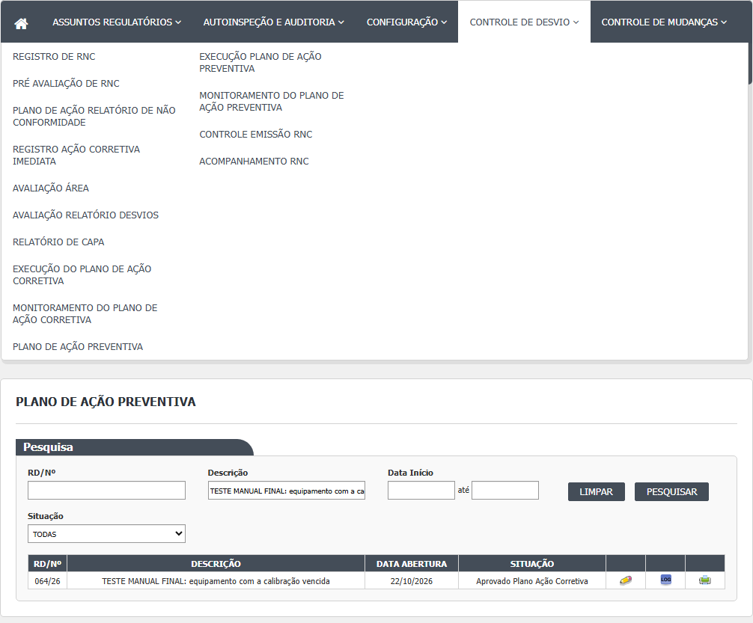
Figura 1 – Plano de Ação Preventiva: A lista da tela
  - Tela do plano (Editar)
6. Clique no lápis do desvio. Abre a tela com cinco blocos, de cima para baixo: Resumo do RNC, Anexos, Inclusão Plano de Ação, Ações Preventivas e Responsável Pelo Plano De Ação. O primeiro bloco é só leitura e repete o que foi registrado no desvio (número, meio de detecção, descrição e observação). 7. Anexos (opcional): clique em escolher arquivo, escreva a Descrição e clique em Enviar. Aparece "Arquivo enviado com sucesso." e o arquivo entra na lista (CÓDIGO, DESCRIÇÃO, ARQUIVO, TAMANHO). A lixeira tira o anexo da lista e o clipe abre o arquivo. 8. Inclusão Plano de Ação: preencha Ação Preventiva (o título) e Descrição Ação Preventiva. Os dois são obrigatórios. 9. Ações Preventivas: para cada ação, preencha Plano de Ação (o que fazer), escolha o Responsável na lista (todos os usuários do sistema) e informe o Prazo (dd/mm/aaaa), depois clique em Adicionar. A ação entra na tabela (Ações a Executar, Responsável, Prazo, Situação). Limpar esvazia os três campos. A lixeira da linha remove a ação da tabela antes de salvar. É preciso ao menos uma ação. 10. Responsável Pelo Plano De Ação: Data/Hora e Responsável vêm preenchidos e travados (hora em que a tela foi aberta e nome de quem está conectado). Observação é opcional. 11. Clique em Salvar. O sistema pergunta "Confirma a alteração do item?". Em SIM, grava. Aparece "Alteração efetuada com sucesso.", todos os campos ficam travados, o botão Salvar some e ficam Imprimir e Voltar. 12. Se faltar algo, nenhuma gravação é feita e uma faixa vermelha aparece no bloco com o problema (ver Mensagens do sistema). A tela rola até a primeira faixa. 13. Voltar leva à lista. Depois de salvo, o desvio sai da lista (a lista só mostra Aprovado Plano Ação Corretiva) e segue para a Execução. 14. Imprimir (na lista ou na tela) abre numa nova janela o PDF "RELATÓRIO DE CAPA" do desvio, que reúne as etapas já feitas, inclusive este plano.
Observado na rodada 1 (21/10/2026), na tela do plano:
- Salvar sem preencher nada mostrou as cinco mensagens de obrigatoriedade (CT-GQ-N10-05). Adicionar uma ação vazia mostrou "Descrição é obrigatória. Responsável é obrigatório. Data Prazo é obrigatória."; só com a descrição, faltaram responsável e prazo; com descrição e responsável, faltou o prazo (CT-GQ-N10-06).
- A caixa de responsável da ação lista os usuários do sistema, sem filtro por área, e a ação escolhida apareceu na tela Execução Plano de Ação Preventiva do responsável, de outra área (CT-GQ-N10-10).
- Com o plano completo (duas ações), Salvar levou o desvio a Pendente Monitoramento do Plano Ação Preventiva e ele saiu da lista desta tela (CT-GQ-N10-12). O histórico dele só se abre pela tela Relatório de Desvios.
- Editar e depois Voltar, sem salvar, levou de volta à lista (CT-GQ-N10-13).
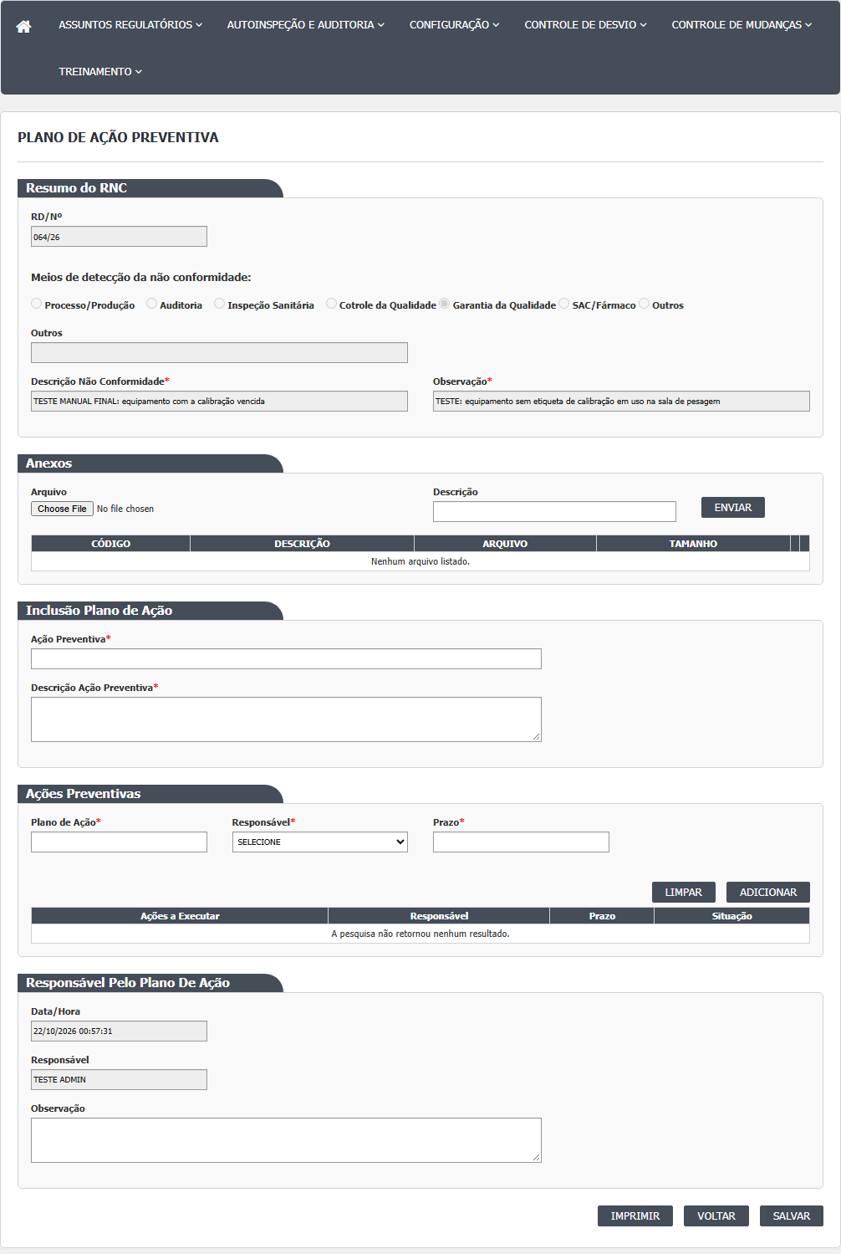
Figura 2 – Plano de Ação Preventiva: A tela aberta, antes de preencher
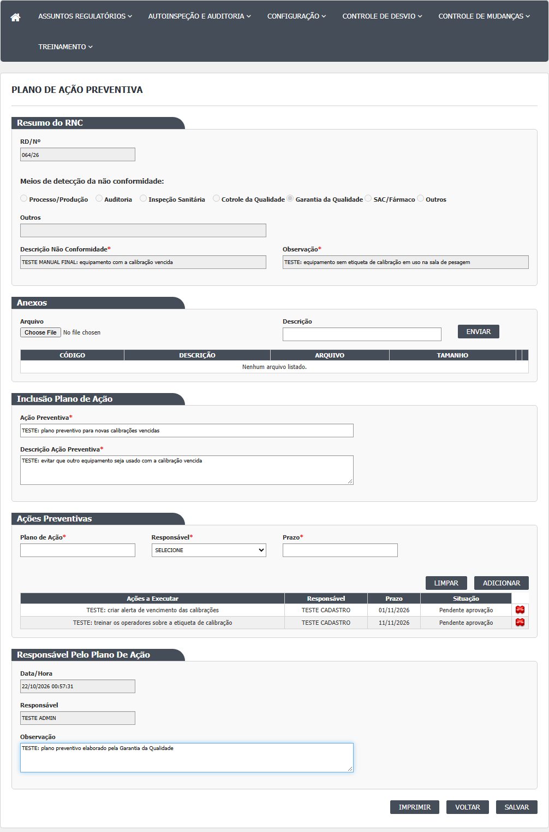
Figura 3 – Plano de Ação Preventiva: A tela preenchida, antes de gravar
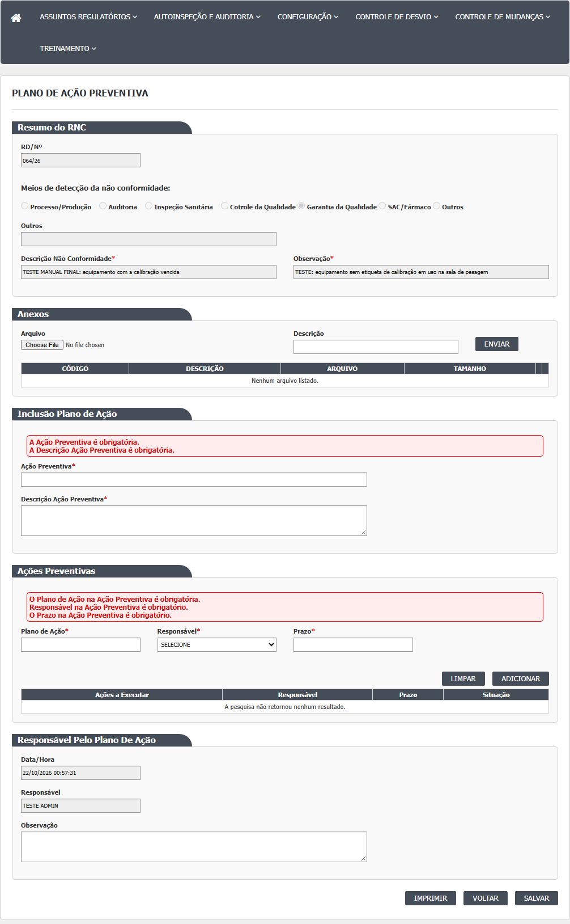
Figura 4 – Plano de Ação Preventiva: A mensagem de recusa quando falta um campo obrigatório
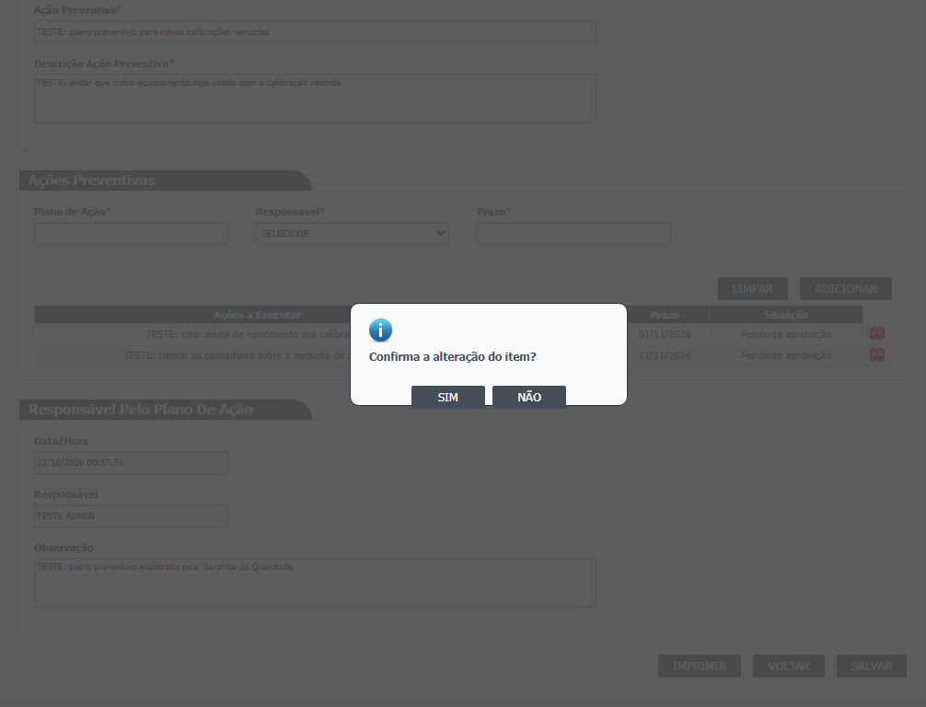
Figura 5 – Plano de Ação Preventiva: A confirmação e a mensagem de sucesso
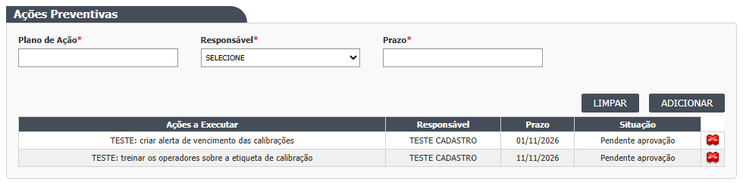
Figura 6 – Plano de Ação Preventiva: A tabela de ações do plano
  - Telas internas que existem no código
- Incluir: existe só o arquivo (Incluir.cshtml), um modelo vazio com o título "Incluir". Nenhum controlador o chama e nenhum botão leva a ele.
- Cancelar: o script tem uma função Cancelar (PlanoAcaoPreventivaSalvar.js:332-337), mas a tela não tem o botão e o endereço de cancelamento não existe. Não se cancela o plano por aqui.
- Edição de uma ação já na tabela: a função existe no script, mas o ícone de editar está comentado (PlanoAcaoPreventivaSalvar.js:457-461). Só é possível excluir a ação e adicionar de novo.
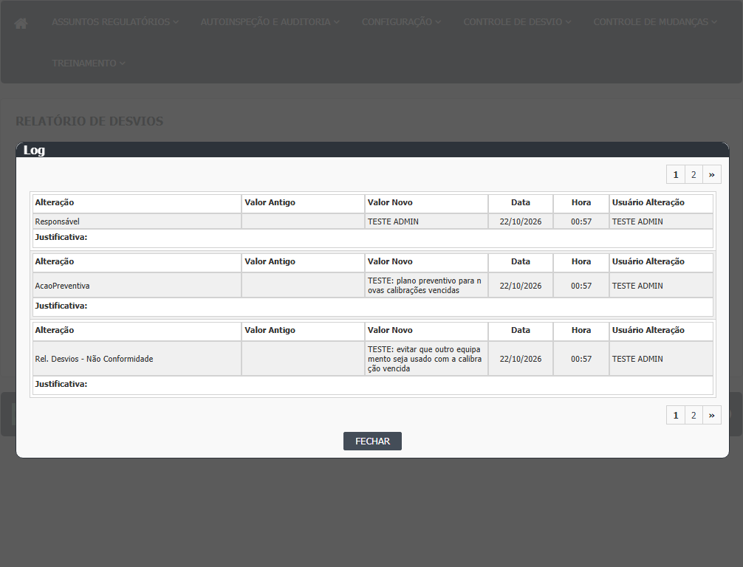
Figura 7 – Plano de Ação Preventiva: O histórico do desvio (Log de Alteração)
- CAMPOS DA TELA

  - Lista (Index)
Campo na tela | Tipo | Obrigatório | Regra, limite ou valores possíveis | Fonte (arquivo:linha)
RD/Nº | Texto | Não | Parte do número do desvio, sem o ano. A busca é por "contém" sobre o número gravado, que não inclui o "/26" Rodada 1: com o ano (056/26) não acha; só com o número acha (CT-GQ-F05, CT-GQ-F06; DV-GQ-026). | Bloco2/Views/PlanoAcaoPreventivaRNC/Index.cshtml:24; PlanoAcaoPreventivaRNCController.cs:57-58; Domain/Entities/Bloco2/ControleDesvios/RegistroNaoConformidade.cs:16-23
Descrição | Texto | Não | Parte da descrição do desvio ("contém") | Index.cshtml:29; PlanoAcaoPreventivaRNCController.cs:60-61
Data Início | Data | Não | dd/mm/aaaa, máscara e calendário. Filtra a data de criação do desvio (maior ou igual) Rodada 1: com a Data Início de hoje a lista trouxe 5 desvios; data impossível (31/02/2026) é ignorada sem mensagem (CT-GQ-F09; DV-GQ-027). | Index.cshtml:35; PlanoAcaoPreventivaIndex.js:2-3; PlanoAcaoPreventivaRNCController.cs:63-64
até (Data Fim) | Data | Não | dd/mm/aaaa. Filtra a data de criação menor ou igual, sem somar um dia: desvios criados no dia final depois das 00:00 ficam de fora Rodada 1: Data Início e até iguais a hoje devolveram 0 linhas, e só a data até também devolveu 0 (CT-GQ-F08; DV-GQ-027). | Index.cshtml:39; PlanoAcaoPreventivaRNCController.cs:66-67
Situação | Lista | Não | TODAS (valor 0) ou Aprovado Plano Ação Corretiva. Escolhendo a situação, o filtro também exige que o desvio já tenha um plano preventivo aberto Rodada 1: com Aprovado Plano Ação Corretiva a lista trouxe 1 de 6 linhas (CT-GQ-F11; DV-GQ-028). | Index.cshtml:50-56; Bloco2/Models/PlanoAcaoPreventivaRNCIndexModel.cs:38-42; PlanoAcaoPreventivaRNCController.cs:69-73
Coluna RD/Nº | Texto (resultado) | Não se aplica | Número com o ano, por exemplo 006/26; sem ano, aparece o Id com zeros | PlanoAcaoPreventivaIndex.js:24; Domain/Entities/Bloco2/ControleDesvios/RegistroNaoConformidade.cs:16-34
Coluna DESCRIÇÃO | Texto (resultado) | Não se aplica | Descrição do desvio | PlanoAcaoPreventivaIndex.js:25
Coluna DATA ABERTURA | Data (resultado) | Não se aplica | dd/MM/aaaa, da data de criação do desvio | PlanoAcaoPreventivaIndex.js:26; PlanoAcaoPreventivaRNCIndexModel.cs:25-34
Coluna SITUAÇÃO | Texto (resultado) | Não se aplica | Situação do desvio (sempre Aprovado Plano Ação Corretiva, pela regra da consulta) | PlanoAcaoPreventivaIndex.js:27; PlanoAcaoPreventivaRNCController.cs:55

  - Tela do plano (Editar)
Campo na tela | Tipo | Obrigatório | Regra, limite ou valores possíveis | Fonte (arquivo:linha)
Id do desvio (oculto) | Número | Preenchido pelo sistema | Identifica o desvio aberto | Bloco2/Views/PlanoAcaoPreventivaRNC/Editar.cshtml:35
RD/Nº (Resumo do RNC) | Texto travado | Não | Número do desvio com o ano | Bloco2/Views/Shared/_PartialRegistroNC.cshtml:12
Meios de detecção da não conformidade | Opção única travada | Não | Processo/Produção (1), Auditoria (2), Inspeção Sanitária (3), "Cotrole da Qualidade" (4, com erro de grafia na tela), Garantia da Qualidade (5), SAC/Fármaco (6), Outros (99) | _PartialRegistroNC.cshtml:21-83
Outros (Resumo do RNC) | Texto travado | Não | Texto livre do método "Outros" | _PartialRegistroNC.cshtml:91
Descrição Não Conformidade | Texto travado | Marcado com asterisco, mas travado | Descrição registrada no desvio | _PartialRegistroNC.cshtml:99
Observação (Resumo do RNC) | Texto travado | Marcado com asterisco, mas travado | Observação registrada no desvio | _PartialRegistroNC.cshtml:103
Arquivo (Anexos) | Arquivo | Sim, para enviar | Sem lista de tipos nem limite de tamanho. Mensagem "O arquivo não foi informado." sem arquivo | Bloco2/Views/PlanoAcaoPreventivaRNC/Editar.cshtml:45-47; UI/Views/Shared/_UploadArquivo.cshtml:76; UI/Controllers/UploadController.cs:125-130
Descrição (Anexos) | Texto | Sim, para enviar | Mensagem "A descrição não foi informada." se vazia | UI/Views/Shared/_UploadArquivo.cshtml:82; UploadController.cs:129
Lista de anexos | Tabela | Não | Colunas CÓDIGO, DESCRIÇÃO, ARQUIVO, TAMANHO; ícones lixeira e clipe. Vazia: "Nenhum arquivo listado." | UI/Views/Shared/_GridAnexos.cshtml:6-30, 51-60
Ação Preventiva | Texto (caixa de uma linha) | Sim | Título do plano. Sem tamanho máximo na tela; a coluna do banco é NVARCHAR(MAX). Mensagem "A Ação Preventiva é obrigatória." | Editar.cshtml:70-71; Domain/Service/PlanoAcaoPreventivaValidator.cs:33-37; DB/TBL_PLANO_ACAO_PREVENTIVA_RNC.sql:5
Descrição Ação Preventiva | Texto (4 linhas) | Sim | Descrição do plano. Sem tamanho máximo. Mensagem "A Descrição Ação Preventiva é obrigatória." | Editar.cshtml:76-77; PlanoAcaoPreventivaValidator.cs:39-43; DB/TBL_PLANO_ACAO_PREVENTIVA_RNC.sql:6
Plano de Ação (da ação) | Texto | Sim | O que será feito. Sem tamanho máximo | Editar.cshtml:89-90; PlanoAcaoPreventivaSalvar.js:257-259
Responsável (da ação) | Lista | Sim | Todos os usuários do Principal, com a primeira opção SELECIONE. O nome gravado vem do texto da lista no navegador Rodada 1 (CT-GQ-N10-10): a lista traz os usuários sem filtro por área e a ação apareceu na Execução do responsável escolhido, de outra área. | Editar.cshtml:92-94; PlanoAcaoPreventivaRNCController.cs:145-149; PlanoAcaoPreventivaSalvar.js:228,260-262
Prazo (da ação) | Data | Sim | dd/mm/aaaa com máscara e calendário. Aceita data passada. O servidor recusa ano antes de 1930 | Editar.cshtml:97-98; PlanoAcaoPreventivaSalvar.js:73-74,263-265; PlanoAcaoPreventivaValidator.cs:73-77
Id da ação (oculto) | Número | Preenchido pelo sistema | Vazio para ação nova; ação nova recebe um número provisório (quantidade de ações + 999) | Editar.cshtml:87; PlanoAcaoPreventivaSalvar.js:244
Tabela de ações | Tabela | Pelo menos uma linha | Colunas Ações a Executar, Responsável, Prazo, Situação. Vazia: "A pesquisa não retornou nenhum resultado." Situação provisória na tela: "Pendente aprovação"; após salvar, a ação fica Pendente | Bloco2/Views/Shared/_GridAcoesPreventivas.cshtml:6-29; PlanoAcaoPreventivaSalvar.js:243; PlanoAcaoPreventivaRNCController.cs:309
Data/Hora (Responsável Pelo Plano De Ação) | Data e hora travadas | Não | Hora em que a tela foi aberta. Não é o que se grava: o servidor usa a hora do servidor ao salvar | Editar.cshtml:125; PlanoAcaoPreventivaRNCController.cs:189
Responsável (Responsável Pelo Plano De Ação) | Texto travado | Não | Nome de quem está conectado; é gravado como responsável do plano | Editar.cshtml:131; PlanoAcaoPreventivaRNCController.cs:187-188
Observação (do plano) | Texto (4 linhas) | Não | Texto livre, sem tamanho máximo | Editar.cshtml:137; PlanoAcaoPreventivaRNCController.cs:190

- BOTÕES E AÇÕES

Botão ou ação | Quando aparece | O que faz | Para onde leva o desvio | Fonte
Pesquisar | Sempre | Carrega a lista com os filtros | Não muda o desvio | Index.cshtml:44; PlanoAcaoPreventivaIndex.js:8-62
Limpar (filtros) | Sempre | Esvazia os filtros e a Situação volta a TODAS; não esvazia a lista já carregada (o script limpa um elemento de outro nome) | Não muda o desvio | Index.cshtml:43; PlanoAcaoPreventivaIndex.js:84-91
Editar (lápis) | Desvio em Aprovado Plano Ação Corretiva, na lista | Abre a tela do plano. Na primeira abertura, o sistema já cria um plano vazio e grava | Continua em Aprovado Plano Ação Corretiva | PlanoAcaoPreventivaIndex.js:29-32; PlanoAcaoPreventivaRNCController.cs:94-135
Log (histórico) | Sempre na lista | Abre o histórico de alterações do desvio Rodada 1 (CT-GQ-N10-12): depois de salvar, o histórico do desvio (aberto pela tela Relatório de Desvios, porque o desvio sai desta lista) mostra a mudança de situação para Pendente Monitoramento do Plano Ação Preventiva, o título da ação preventiva, a observação e o responsável; as ações (descrição, prazo, responsável) não aparecem (DV-GQ-036). | Não muda o desvio | PlanoAcaoPreventivaIndex.js:33-36
Imprimir (ícone na lista) | Sempre na lista | Abre o PDF Relatório de CAPA do desvio | Não muda o desvio | PlanoAcaoPreventivaIndex.js:41-44; PlanoAcaoPreventivaRNCController.cs:225-251
Visualizar (ícone) | Nunca aparece: o código do ícone existe, mas sem endereço | Abriria a tela travada | Não muda o desvio | PlanoAcaoPreventivaIndex.js:37-40; Index.cshtml:11
Enviar (anexo) | Na tela do plano, enquanto não está travada | Envia o arquivo para a lista de anexos do desvio (ainda não gravados no desvio até Salvar) | Não muda a situação | Editar.cshtml:45-47; UI/Views/Shared/_UploadArquivo.cshtml:87-88
Lixeira do anexo | Anexo na lista, tela não travada | Marca o anexo como removido na sessão; ao salvar, vai para a lixeira com quem e quando | Não muda a situação | UI/Views/Shared/_GridAnexos.cshtml:51-55; PlanoAcaoPreventivaRNCController.cs:264-270
Clipe do anexo | Anexo na lista | Abre ou baixa o arquivo | Não muda a situação | _GridAnexos.cshtml:56-60
Adicionar (ação) | Tela do plano não travada | Confere Plano de Ação, Responsável e Prazo preenchidos e põe a ação na tabela Rodada 1 (CT-GQ-N10-06): mostra a mensagem de cada campo que falta (descrição, responsável, prazo). | Não muda a situação | Editar.cshtml:103; PlanoAcaoPreventivaSalvar.js:222-275
Limpar (ação) | Tela do plano não travada | Esvazia os campos da ação | Não muda a situação | Editar.cshtml:102; PlanoAcaoPreventivaSalvar.js:297-304
Lixeira da ação | Linha da tabela de ações depois que a tabela é redesenhada pela tela (após Adicionar ou excluir); não aparece nas linhas carregadas direto do servidor | Marca a ação como removida; ao salvar vai para a lixeira | Não muda a situação | PlanoAcaoPreventivaSalvar.js:288-295,441-455; _GridAcoesPreventivas.cshtml:42-51 (comentado)
Salvar | Tela do plano, quando o desvio NÃO está em Pendente Monitoramento do Plano Ação Preventiva | Pede confirmação e grava o plano Rodada 1: sem preencher nada, mostra as cinco mensagens (CT-GQ-N10-05); com o plano completo, leva o desvio a Pendente Monitoramento do Plano Ação Preventiva e ele sai da lista (CT-GQ-N10-12). | Pendente Monitoramento do Plano Ação Preventiva | Editar.cshtml:146-149; PlanoAcaoPreventivaSalvar.js:200-220; PlanoAcaoPreventivaRNCController.cs:166-222
Imprimir (tela) | Sempre na tela do plano | Abre o PDF Relatório de CAPA | Não muda a situação | Editar.cshtml:144; PlanoAcaoPreventivaSalvar.js:583-585
Voltar | Sempre na tela do plano | Volta para a lista, sem salvar Rodada 1 (CT-GQ-N10-13): Editar e Voltar sem salvar levou à lista; o histórico não ganhou registro novo na primeira página. Não foi possível observar se o plano vazio foi criado (RN-GQ-D10-01). | Não muda a situação | Editar.cshtml:145; PlanoAcaoPreventivaSalvar.js:437-439

- MENSAGENS DO SISTEMA

Mensagem (texto exato do código) | Quando aparece | Fonte
Descrição é obrigatória. | Adicionar ação sem o campo Plano de Ação Texto visto na tela em 21/10/2026 (CT-GQ-N10-06). | Bloco2/Script/PlanoAcaoPreventivaSalvar.js:258
Responsável é obrigatório. | Adicionar ação sem escolher o responsável Texto visto na tela em 21/10/2026 (CT-GQ-N10-06). | PlanoAcaoPreventivaSalvar.js:261
Data Prazo é obrigatória. | Adicionar ação sem prazo Texto visto na tela em 21/10/2026 (CT-GQ-N10-06). | PlanoAcaoPreventivaSalvar.js:264
Confirma a alteração do item? | Ao clicar em Salvar (a mensagem "Confirma a inclusão do item?" existe no script para id zero, mas a tela sempre abre com id do desvio) | PlanoAcaoPreventivaSalvar.js:209,215
Alteração efetuada com sucesso. | Plano gravado | PlanoAcaoPreventivaRNCController.cs:201; UI/Controllers/GQControllerBase.cs:95
A Ação Preventiva é obrigatória. | Salvar sem o título do plano (faixa no bloco Inclusão Plano de Ação) Texto visto na tela em 21/10/2026 (CT-GQ-N10-05). | Domain/Service/PlanoAcaoPreventivaValidator.cs:35
A Descrição Ação Preventiva é obrigatória. | Salvar sem a descrição do plano Texto visto na tela em 21/10/2026 (CT-GQ-N10-05). | PlanoAcaoPreventivaValidator.cs:41
O Plano de Ação na Ação Preventiva é obrigatória. | Salvar sem nenhuma ação na tabela (junto com as duas mensagens seguintes) Texto visto na tela em 21/10/2026 (CT-GQ-N10-05). | PlanoAcaoPreventivaValidator.cs:47
Responsável na Ação Preventiva é obrigatório. | Salvar sem nenhuma ação na tabela Texto visto na tela em 21/10/2026 (CT-GQ-N10-05). | PlanoAcaoPreventivaValidator.cs:50
O Prazo na Ação Preventiva é obrigatório. | Salvar sem nenhuma ação na tabela Texto visto na tela em 21/10/2026 (CT-GQ-N10-05). | PlanoAcaoPreventivaValidator.cs:53
O Plano de Ação na Ação Preventiva número N é obrigatório. | Alguma ação enviada sem descrição (N é a posição na lista) | PlanoAcaoPreventivaValidator.cs:63
Responsável na Ação Preventiva número N é obrigatório. | Alguma ação enviada sem responsável | PlanoAcaoPreventivaValidator.cs:69
O Prazo na Ação Preventiva número N é obrigatório. | Alguma ação enviada sem prazo ou com ano antes de 1930 | PlanoAcaoPreventivaValidator.cs:75
Entidade de domínio não pode ser nula. | Desvio não encontrado na gravação (caso raro) | PlanoAcaoPreventivaValidator.cs:17
Entidade de Plano de Ação não pode ser nula. | Desvio sem plano preventivo na gravação (caso raro) | PlanoAcaoPreventivaValidator.cs:26
Ocorreu um erro inesperado. | Qualquer erro não previsto na gravação; também ao abrir a tela com erro (aparece na lista, ao voltar) | PlanoAcaoPreventivaRNCController.cs:219,115; UI/Controllers/GQControllerBase.cs:93
Ocorreu um erro interno não esperado. | O servidor devolve erro técnico ao navegador (por exemplo, prazo com data impossível, como 31/02) | UI/Scripts/HSApi.js:23
Arquivo enviado com sucesso. | Anexo recebido | UI/Views/Shared/_UploadArquivo.cshtml:44
O arquivo não foi informado. | Enviar anexo sem arquivo | UI/Controllers/UploadController.cs:128
A descrição não foi informada. | Enviar anexo sem descrição | UploadController.cs:129
Nenhuma informação foi enviada. | Enviar anexo sem nenhum campo de arquivo | UploadController.cs:127
Nenhum arquivo listado. | Lista de anexos vazia | UI/Views/Shared/_GridAnexos.cshtml:28
A pesquisa não retornou nenhum resultado. | Lista, ou tabela de ações, vazia Rodada 1: aparece também quando se busca RD/Nº com o ano (DV-GQ-026) e com datas de um só dia (DV-GQ-027). | UI/Scripts/HSGridApi.js:209; _GridAcoesPreventivas.cshtml:26
Não foi possível obter as solicitações mudanças | Erro ao pesquisar (texto copiado de outra tela; o usuário vê só o erro genérico) | PlanoAcaoPreventivaRNCController.cs:90
Não foi possível imprimir o RNC | Erro ao gerar o PDF | PlanoAcaoPreventivaRNCController.cs:249

